ФЕДЕРАЛЬНОЕ ГОСУДАРСТВЕННОЕ БЮДЖЕТНОЕ ОБРАЗОВАТЕЛЬНОЕ УЧРЕЖДЕНИЕ
ВЫСШЕГО ОБРАЗОВАНИЯ
«ДАГЕСТАНСКИЙ ГОСУДАРСТВЕННЫЙ МЕДИЦИНСКИЙ УНИВЕРСИТЕТ»
МИНИСТЕРСТВА ЗДРАВООХРАНЕНИЯ РОССИЙСКОЙ ФЕДЕРАЦИИ
ИНСТИТУТ ДОПОЛНИТЕЛЬНОГО ПРОФЕССИОНАЛЬНОГО ОБРАЗОВАНИЯ

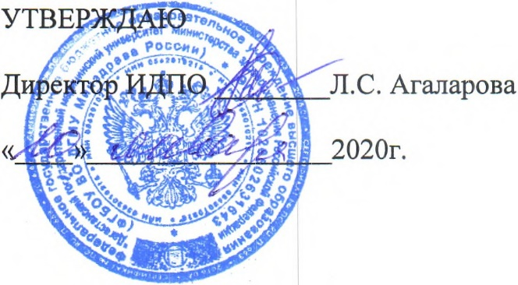

РАБОЧИЕ ПРОГРАММЫ УЧЕБНЫХ МОДУЛЕЙ

дополнительной программы повышения квалификации врачей по специальности «Травматология и ортопедия»
Цель: совершенствование теоретических знаний и практических навыков в вопросах диагностики и лечения травм, последствий травм, врожденных и приобретенных заболеваний опорно-двигательной системы с применением остеосинтеза и эндопротезирования.
Категория обучающихся: врачи травматологи-ортопеды
Трудоемкость обучения: 144 часов (4 недели, 1 месяц)
Режим занятий: 6 академических часов в день, 6 дней в неделю
Форма обучения: очная, с отрывом от работы.
№ | Наименование модуля | Всего  Часов | в том числе |  |  | Форма  контроля
 |  |  | Лекции | семинары | практич.
Модуль №1 Фундаментальные дисциплины
1.  1.1  1.2  1.3 | Организация травматолого-ортопедической помощи, реабилитация травматолого-ортопедических больных в РФ.  Состояние травматологической и ортопедической помощи в РФ и РД в современных условиях.  Сочетанная и множественная травма. Алгоритм оказания специализированной помощи при травме в условиях многопрофильного городского стационара  Современные аспекты лечения амбулаторной травмы. Работа травмпункта. Экспертиза нетрудоспособности и особенности реабилитации травматологических больных. | 14 | 6  2  2  2 | 4  -  2  2 | 4  -  2  2 | Зачет и собеседование
Модуль 2. Специальные дисциплины
2.  2.1  2.2  2.3  2.4  2.5  2.6  2.7  2.8 | Общие вопросы травматологии и ортопедии.  Тромбоэмболия при травме и заболеваниях опорно-двигательной системы. Диагностика, лечение, профилактика.  Политравма.  Скелетная травма, основы репозиции и фиксации переломов костей конечностей. Ошибки и осложнения.  Регенерации костной ткани. Вопросы стимуляции регенерации. Костная пластика. Ложные суставы и дефекты костей. Современные методики лечения.  Современные возможности рентгенологической (КТ, МРТ) и ультразвуковой диагностики травм и заболевания опорно-двигательной системы.  Огнестрельные повреждения: особенности ПХО огнестрельной раны и остеосинтеза. Раневая инфекция, профилактика и лечение.  Ожоги и отморожения. Современная тактика.  Особенности диагностики и лечения скелетной травмы и ЧМТ у детей. | 30  1  6  6  3  7  3  3  1 | 10  1  2  2  1  1  1  1  1 | 14  -  2  2  2  4  2  2  - | 6  -  2  2  -  2  -  -  - | Зачет
Модуль 3. Специальные дисциплины.
3.  3.1  3.2  3.3  3.4  3.5  3.6  3.7  3.8  3.9  3.10  3.11  3.12 | Частные вопросы травматологии и ортопедии.  Особенности рентгенологической картины травм и заболеваний опорно- двигательной системы.  Современные методики лечения повреждений плечевого сустава и проксимального отдела плечевой кости.  Современные методики лечения переломов проксимального отдела бедренной кости  Диагностика и лечение переломов таза.  Травма грудной клетки. Повреждение легких, сердца, сосудов.  Повреждения пищевода. Повреждения живота. Клиника, диагностика, лечение. Закрытая и открытая ЧМТ. Современные взгляды на диагностику и лечение. Повреждения позвоночника и спинного мозга. Диагностика и лечение.  Дегенеративные заболевания позвоночника. Нестабильность в шейном и пояснично-крестцовом отделах. Диагностика и лечение. Повреждения (переломы и вывихи) кисти. Способы лечения. Осложнения. Повреждения сухожилий сгибателей и разгибателей кисти, повреждение нервов. Особенности ПХО ран кисти и предплечья. Различные виды костной пластики при повреждениях кисти.  Современные взгляды на проблему остеоартроза крупных суставов.  Консервативное и хирургическое лечение. | 48 | 24  2  2  2  2  2  2  2  2  2  2  2  2 | 12  2  2  1  2  2  -  1  2  -  - | 12  1  1  1  2  1  - 2  2  -  -  1  1 | Зачет
Модуль 4. Специальные дисциплины
4.  4.1  4.2  4.3 | Остеосинтез в травматологии и ортопедии  Основы внутреннего остеосинтеза. Современные внутрикостные и накостные системы фиксаторов.  Остеосинтез аппаратом орто-СУВ. Основы управления аппаратом при устранении смещения костных фрагментов, при устранении деформаций и удлинении, компьютерные навигации  Чрескостный остеосинтез аппаратом Илизарова при лечении травм, последствий травм и заболеваний опорно-двигательной системы у взрослых и детей | 18 | 10  2  4  4 | 4  1  1  2 | 4  1  2  1 | Зачет
Модуль 5. Смежные дисциплины
5.  5.1  5.2 | Клиническая анатомия и оперативная хирургия  Клиническая анатомия и оперативная хирургия плечевого пояса, грудной клетки, верхней конечности Клиническая анатомия и оперативная хирургия таза, брюшной полости, нижней конечности. | 8 | 4  2  2 | 2  1  1 | 2  1  1 | Зачет
Модуль 6. Смежные дисциплины
6.  6.1  6.2 | Анестезия, интенсивная терапия и реанимация при травматологических и ортопедических операциях  Шок (клиника, диагностика, лечение). Синдром длительного сдавливания.  Травматический токсикоз. Профилактика и лечение осложнений травматической болезни (ДВС, тромбоэмболия, жировая эмболия).  Обезболивание, инфузионная терапия при травме. | 8 | 4  2  2 | 2  2  - | 2  - 2 | Зачет  Собеседование
Модуль 7. Обучающий симуляционный курс
7.1  7.2 | Базовая сердечно- легочная реанимация с дефибрилляцией  Экстренная медицинская помощь взрослому | 12 | -  -  - | -  -  - | -  -  - | Зачет
Итоговая аттестация |  | 6 |  |  |  | экзамен
ИТОГО |  | 144 | 56 | 40 | 28

РАБОЧИЕ ПРОГРАММЫ УЧЕБНЫХ МОДУЛЕЙ

ДОПОЛНИТЕЛЬНОЙ ПРОФЕССИОНАЛЬНОЙ ПРОГРАММЫ
ПОВЫШЕНИЯ КВАЛИФИКАЦИИ ВРАЧЕЙ

ПО СПЕЦИАЛЬНОСТИ «ТРАВМАТОЛОГИЯ И ОРТОПЕДИЯ»

Тема: «ТРАВМАТОЛОГИЯ И ОРТОПЕДИЯ»

(СРОК ОСВОЕНИЯ 144 АКАДЕМИЧЕСКИХ ЧАСА)

